

מערך שיעור

שם המערך


עוגני השיעור
שכבת גיל: כיתה ו'
ציר מוביל: מסיפורי קהילות לפסיפס ישראלי
רעיון מרכזי: ירושלים איננה רק עיר פיזית, אלא מרחב של משמעות, ערכים וזיכרון לאומי ואישי. לאורך הדורות ביטאו אנשים את הקשר לירושלים דרך שירה, אומנות וסיפורים – וכל ביטוי מוסיף קול לפסיפס הישראלי.
נושא: ירושלים כמוקד של זהות, זיכרון וערכים – דרך אומנות, שירה וסיפורים אישיים היסטוריים.
מיומנויות:
אוריינות חזותית ולשונית
חשיבה ביקורתית ויצירתית
הבעה אישית בכתב בשיח קבוצתי

בין-תחומיות: שפה, ספרות, אומנות, היסטוריה ותרבות יהודית־ישראלית.
ערכים: שייכות, אחדות, זהות יהודית, קדושת ירושלים.



מערך השיעור

פתיחה
מטרה:
לעורר חיבור רגשי וזהותי לירושלים דרך שירה, ולהבין כיצד
ירושלים חיה בזיכרון הלאומי והאישי של העם היהודי.

מה צריך?  קטעי שירים מודפסים / מצגת, לוח וטושים | מה עושים?  1.מקריאים קטעים או משמיעים שירים על ירושלים, ובאמצעות הקשבה למילים ולמנגינה בוחנים כיצד היוצרים מבטאים תחושת מקום, זהות, היסטוריה וחיבור אישי ורגשי לעיר.  שירים מוצעים:  ירושלים של זהב  ובנה ירושלים עיר הקודש  אם אשכחך ירושלים  לך ירושלים  2. שואלים:  - אילו רגשות השיר מעורר בכם?  - אילו מילים או דימויים חוזרים בשירים על ירושלים?  - למה לדעתכם נכתבו כל כך הרבה שירים דווקא על ירושלים?  - האם שיר יכול לשמר זיכרון או זהות? כיצד?  נראה כיצד ירושלים מתוארת לא רק במילים – אלא גם בצבעים, בדמויות ובסיפורים.

למידה פעילה
מה צריך?  תמונות יצירות (נספח 2)  לוח לרישום תובנות  טקסט סיפורים ודפי עבודה (נספחים 4-3) | מטרה: להבין כי ירושלים נתפסת בדרכים שונות, וכי ריבוי נקודות המבט הוא חלק מהייחוד ומהמורכבות של העיר.  מה עושים?  התלמידים מתבוננים ביצירות אומנות שונות המתארות את ירושלים (נספח 2).  שואלים:  - מה אתם רואים ביצירה?  - אילו צבעים בולטים?  - איזו אווירה היצירה יוצרת?  - מה האומן רצה לומר על ירושלים?  - מה ההבדל בין ירושלים של אומן אחד לירושלים של אומן אחר?  - האם יש "ירושלים אחת" או הרבה ירושלים?  מסכמים:  ירושלים אינה רק מקום על המפה, אלא מרחב של תחושות, פרשנויות וזהויות שונות .  למידה פעילה 2:  קריאה או הקראה של שלושה סיפורים קצרים (נספח 4):  סיפור על הרב קוק – אחדות  יוסף ריבלין – יוזמה ובניין  סיפור על יצחק נבון – ערבות הדדית  עבודה קבוצתית:  הכיתה מתחלקת לשלוש קבוצות. כל קבוצה קוראת סיפור אחד וממלאת דף עבודה מתאים.  לאחר מכן הקבוצות עוברות בין התחנות, קוראות את שאר הסיפורים ועונות על השאלות. (נספח 3)  איזה ערך חוזר בכל הסיפורים?  מה משותף לדמויות למרות שהן שונות?  איזה סיפור נגע בכם במיוחד? למה?

עיבוד וסיכום
מטרה: לגבש הבנה כוללת שירושלים נבנית מריבוי קולות, ערכים וסיפורים – בעבר ובהווה.
מה צריך?  לוח  חזרה לתוצרים (שירים / רעיונות שעלו) | מה עושים?  משוחחים:  כיצד השירה, האומנות והסיפורים משלימים זה את זה?  אילו ערכים של ירושלים רלוונטיים גם לחיים שלנו היום?  איזה ערך מירושלים של פעם חשוב לכם לשמור בירושלים של היום?  מסכמים:  ירושלים נבנתה לא רק מאבן, אלא מערכים – אומץ, אמונה, שותפות וחיבור בין אנשים שונים. כל אחד מאיתנו מוסיף לה קול משלו.


להמשך המסע

כתיבת שיר על ירושלים. "מהי ירושלים בשבילי".
התלמידים כותבים שיר קצר (3–5 שורות) על ירושלים בהשראת מילים, רגשות או דימויים שעלו בשירים שהושמעו. (נספח 1)
נעמי שמר – משוררת ופזמונאית, שכתבה את “ירושלים של זהב”, הנחשב לאחד מסמליה התרבותיים של ירושלים והזהות הישראלית.
המשך מסע (העמקה):
הצגת שירי התלמידים בפינת ירושלים בכיתה.

היכרות עם דמויות ואתרים ירושלמיים: משה מונטיפיורי וטחנת הרוח, כיכר הדוידקה והאנדרטה.

צידה לדרך (נספחים)
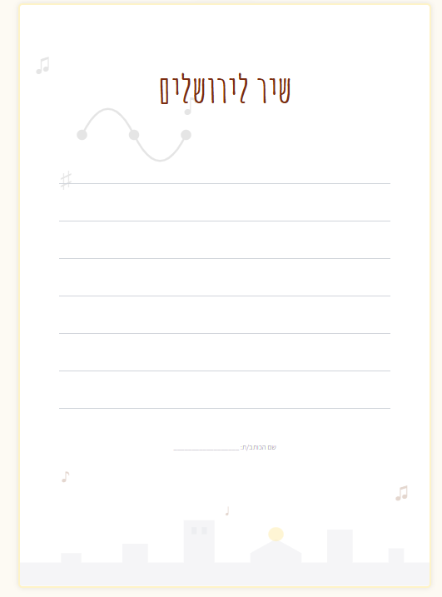

נספח 1

נספח 2
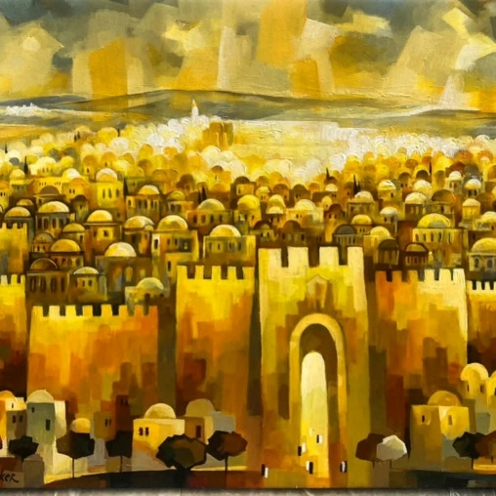
הציורים מ-KINGDAVIDGALLERY
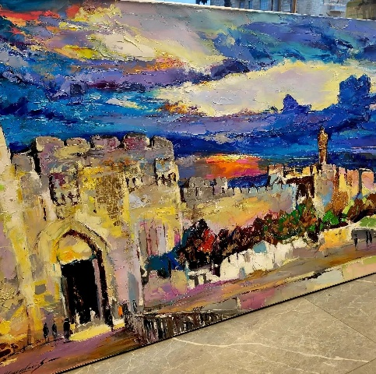
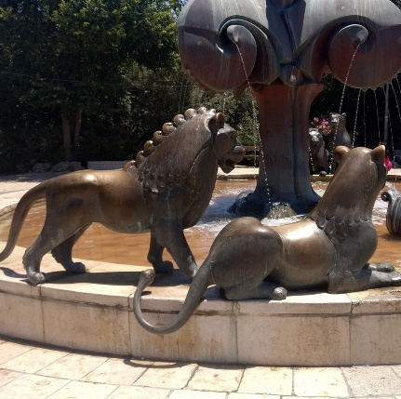
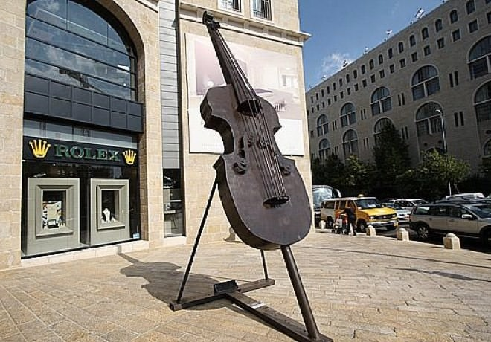
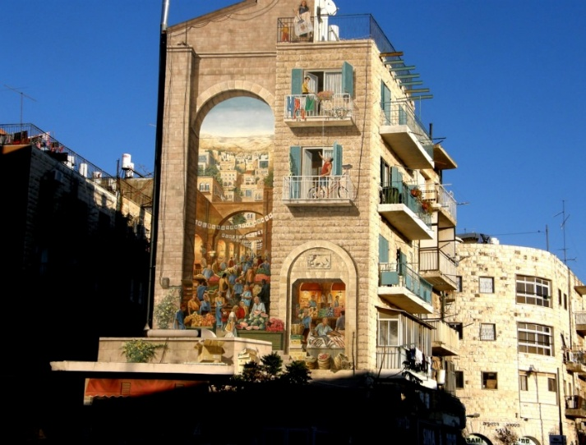
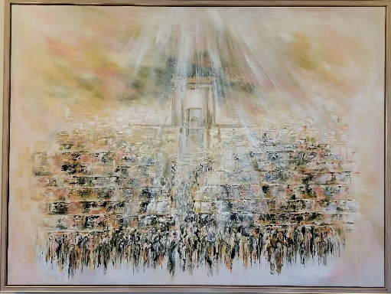
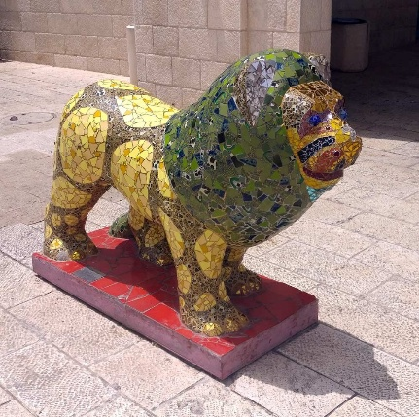
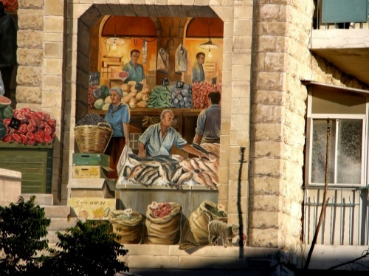
נספח 3
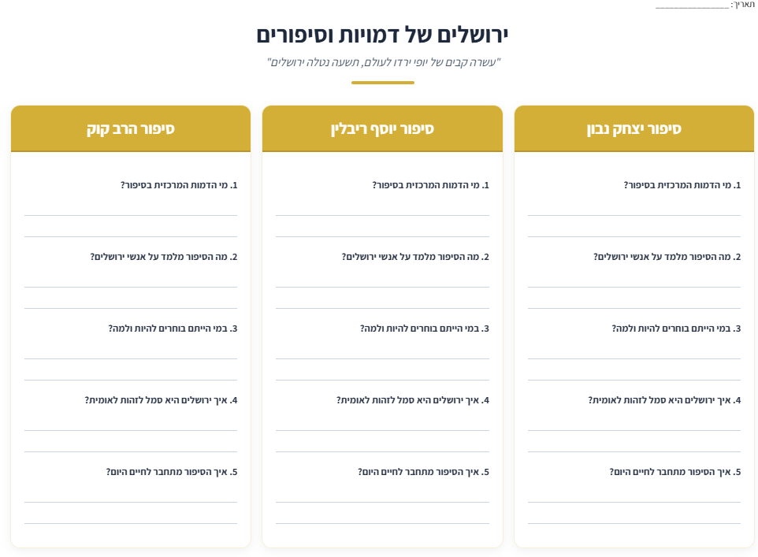
נספח 4
הרב אברהם יצחק הכהן קוק
הרב אברהם יצחק הכהן קוק – רבנות של שליחות
הרב אברהם יצחק הכהן קוק היה רבה האשכנזי של ירושלים, ומאוחר יותר הרב הראשי האשכנזי הראשון של ארץ ישראל וממייסדי הרבנות הראשית. הוא ראה בירושלים מרכז רוחני ולאומי, ובתפקיד הרבנות – שליחות של אחריות לעם כולו.
עם עלייתו לירושלים הבחינו קרוביו וידידיו כי אנשים רבים פוקדים את ביתו בכל שעות היום. הם באו לבקש עצה, עזרה והכוונה, משום שנודע לרבים כי הרב מקבל כל אדם בסבר פנים יפות וידו פשוטה לעזור לכל אחד.
כדי להקל עליו, החליטו הקרובים לקבוע על דלת ביתו שעות קבלה מסודרות. הם כתבו הודעה ותלו אותה על הדלת.
כעבור יום נעלמה ההודעה. תלו אותה שוב – ושוב נעלמה.
לאחר בירור התברר כי הרב עצמו הוא שהסיר את ההודעה.
כששאלוהו מדוע הוא מתנגד לסדר שיכול להקל עליו, השיב הרב ואמר:
“רב איננו אדון לעצמו. רב הוא עבד לרבים,
ועבד חייב לעמוד לרשות בעליו בכל עת שהוא זקוק לו.”
במעשה זה לימד הרב קוק כי הנהגה בירושלים איננה שלטון – אלא שליחות, אחריות ופתיחת הלב לכל אדם.
(מעובד מתוך הספר : מלאכים כבני אדם/ שמחה רז)

יוסף ריבלין
עד לפני 150 שנה רוב היהודים בירושלים גרו בתוך חומות העיר העתיקה, אותה העיר העתיקה שנמצאת קרוב לכותל. היהודים לא העזו לגור מחוץ לחומות, מכיוון שלא הייתה הגנה בלילה, היהודים חששו מהמוסלמים, היו שודדים וחיות רעות.
באותו זמן יוסף ריבלין, שהיה בן 20 שנה בלבד, הקים את חברת "בוני ירושלים", ששמה לה למטרה לבנות בתים מחוץ לחומות העיר העתיקה.
ריבלין ראה בפעולותיו מעשה הצלה ליהודים הדחוסים בצפיפות בין החומות ומשלמים שכר דירה מופרז לבעלי הבתים המוסלמים. העיר הייתה צפופה מאוד, מחלות התפשטו בקלות, ויוסף ריבלין וחבריו הבינו שאם ירושלים תישאר רק בתוך החומות — היא תישאר תקועה ומלאת מחלות.
וכך, יצאה קבוצת משפחות, שבראשן יוסף ריבלין, מחוץ לחומות. הם לא היו חיילים ולא גיבורים מהאגדות, אנשים שהאמינו שירושלים לא יכולה להישאר סגורה בין חומות.
בלילה הראשון הם כמעט לא ישנו. כל רעש נשמע כמו סכנה. הרוח בין העצים נשמעה כמו צעדים.
אז מה הם עשו? הם ישנו קרוב זה לזה, שמרו בתורנות — אחד ער, אחד נח, החזיקו מקלות וכלים פשוטים להגנה והתפללו שהבוקר יגיע מהר.
ובבוקר, כשהשמש עלתה, הם ראו שהצליחו לעבור לילה נוסף. וכך — לילה אחרי לילה.
בהתחלה היו רק מעט משפחות. לאט לאט, אנשים מתוך החומות התחילו להאמין שזה אפשרי לגור מחוץ לחומות. כך, בלי תכנון גדול ובלי רעש — נולדה שכונת נחלת שבעה.
היום זה מקום מלא אור, בתי קפה ואנשים, והחיים בו מלאים ותוססים.
כך יוסף ריבלין זכה להקים 16 שכונות בירושלים! והציל מאות משפחות מרעב וממחלות.

סיפורו של יצחק נבון :

בירושלים יש תחושה שכולם "משפחה אחת גדולה". אם תלך לאיבוד בסמטה, תמיד יהיה מישהו שיסביר לך פנים, יספר לך היסטוריה על הרחוב, ובסוף גם יציע לך כוס תה.
בירושלים של פעם לא היו אומרים "תקפוץ מתישהו", אומרים "תבוא, הקומקום כבר על האש".
כדי להבין את "הסגנון הירושלמי" של פעם, צריך לדמיין מקום שבו אין "שלי" ו"שלך" אלא חיים של שיתופיות הדדית. הסיפור הזה לקוח מתוך ההוויי של שכונות ירושלים והוא מדגים בדיוק את אותה "דלת פתוחה" וערבות הדדית.

יוסף ומרים, הוריו של יצחק נבון, עלו לירושלים. אביו של יצחק נבון ניהל בית תמחוי שפעל בירושלים וסיפק ארוחות ליהודים נזקקים בני כל העדות.

מרים, אמו של יצחק, הייתה מפורסמת בבישולים שלה. יום אחד, בזמן שהכינה את ה"חמין" (הטשולנט הירושלמי) הריחני, היא קראה ליצחק הקטן. היא הושיטה לו צלחת גדושה באוכל ואמרה לו: "קח את הצלחת הזו לשכנה שלנו, שנמצאת בסוף החצר".

יצחק שאל: "אמא, למה? היא ביקשה?". האמא ענתה: "לא, חס וחלילה! היא בחיים לא תבקש. אבל שמעתי היום בבוקר שהיא לא יצאה לשוק, והריח של האוכל שלי בטח מגיע עד אליה. אני לא רוצה שהיא תרגיש שהיא 'מקבלת נדבה', אז כשתגיע אליה, תגיד לה ככה: 'אמא שלי שלחה אותי לשאול אם תוכלי לטעום מהתבשיל שלה, כי היא לא בטוחה אם חסר מלח או תבלין, והיא סומכת רק על הטעם שלך."

יצחק הלך עם הצלחת, דפק בדלת הפתוחה של השכנה, ואמר בדיוק את מה שאמו ביקשה. השכנה, שהייתה אלמנה ענייה שבאמת לא היה לה מה לאכול באותו יום, חייכה בגאווה. היא טעמה כף אחת, עצמה עיניים ואמרה: "תגיד לאמא שלך שזה מושלם, אבל כדי להיות בטוחה, אני אצטרך לטעום את כל הצלחת."
כשגדל יצחק, היה הנשיא החמישי של מדינת ישראל ושר החינוך והתרבות. היה פוליטיקאי, דיפלומט, סופר, מחזאי ואיש חינוך ישראלי. בכניסתו לתפקיד הנשיא, הפך לנשיא ישראל הראשון בן עדות ספרד והמזרח.
"בוסתן ספרדי" הוא מחזה מאת יצחק נבון. זהו קולאז' תיאטרלי-מוזיקלי, המספר את סיפורה של השכונה הספרדית אהל משה בירושלים הישנה.
תחנת הרכבת בירושלים קרויה על שמו.

